JavaScript: es multiplataforma, multiparadigmas(oo, funcional, declarativo), multiproposito

Ejecutador de JavaScript y navegador y node

Browserify, crea modulos para utilizar en el navegador

WebPack igual que el anterio empaqueta en modulos, agrupando JS y CSS

Transpilador, de un lenguaje a otro, Babel es un traductor de un lenguaje mas avanzado de JS para los navegadores de ahora.

Varibales de JavaScript acuatl

Var, cost, let

Funciones nuevas

()=>

Y añadió Clases

**REACT**

Librería para crear interfaces de Usuario. Tiene varios renderizadores

Web Nativo VR

React DOM RNative ReactVR

DOM

JavaScript ES6 (Eckamn Script) – Chrome si es compatible en 99.99% para eso babel para que los demas se adapten

Crear carpeta

Npm install create-react-app –g //-g significa global

Ir a directorio de proyectos

Create-react-app address-book // el segundo es el nombre del proyecto

Borrar lo de la carpeta src dejar

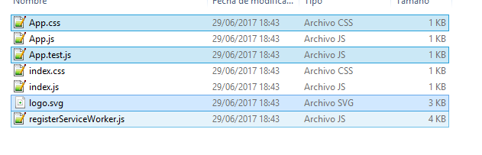

Cd address-book

Git init

Git add .

Git comit –m “Initial Comit”

Ir a index js

Luego de renderizar en index.js

Npm run start

Materia

Para packaje.json en scripts todo se corre run.

Virtual DOM es una representaci[on del DOM real, lo mas pesado es procesar cambios sobre la interface, react toma la representaci[on y se trabaja en el virtual

Elemtos del react es una representaci[on del dom

Const asegura que la variable no de bugs y ahorra memoria

Los componentes tienen que tener Mayúscula la primera letra

Los componentes deben de ser rapeado

Import para importar los css los modulos etc.

import React, { Component } from 'react'; destructuracion de components

solo los modulos dentro de node-moduos sin /, sino si va con eso

npm install axios

es una librería a base de promesas para hacer peticiones ajax